Перечень проектов народных инициатив на 2013 год

Приобретение автомашины КО-829АД (на базе ЗИЛ 432932)-поливомоечная, щеточно-плужная и пескоразбрасывающая

 | Объём финансирования – всего, руб. | в т.ч. из местного бюджета, тыс. руб.
Запланировано | 1914666 | 259817
После проведения ОАЭФ | 1905093,66 | 259817
Срок реализации: июль 2013 г.
Автомашина поставлена 23 июля 2013 г. Поставщик ООО «Орион-Моторс»(Красноярский край,Емельяновский район,п.Солонцы)

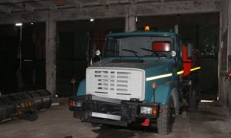

Приобретение детского игрового комплекса
 | Объём финансирования – всего, руб. | в т.ч. из местного бюджета, руб.
Запланировано | 1327906 | 180194
После проведения ОАЭФ | 1327906 | 180194
Срок реализации: август 2013 г.
. Поставщик ЗАО «КСИЛ»(г.Новосибирск)
Фото до размещения детского игрового комплекса

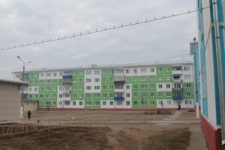

Фото после реализации мероприятия

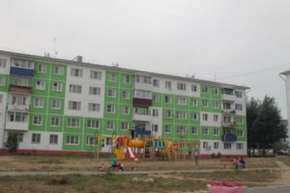

Приобретение оборудования для спортивной ролерной площадки

 | Объём финансирования – всего, руб. | в т.ч. из местного бюджета, руб.
Запланировано | 1167111,34 | 0
После проведения ОАЭФ | 1102920,18 | 0
Договор | 64191,16 | 0
Срок реализации: октябрь 2013 г.
Поставщик ООО "Верхнеудинская транспортная компания"
Поставщик ООО "Аэль"

Фото до реализации мероприятия

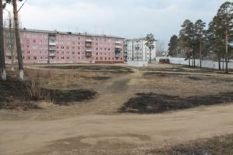

Фото после реализации

